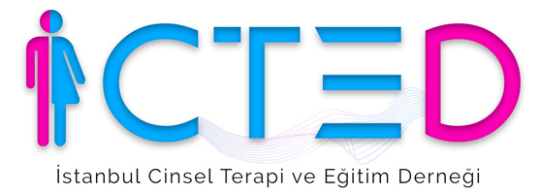

**Zihin ve Ekran, EMDR ve Duygudurum Bozukluklarında Farmakolojik Tedaviler**

**14-15 HAZİRAN 2025**

**Kırklareli Dessera Bağ Evi**

Eğitmenler

Doç. Dr. Tonguç Demir Berkol / Uzm. Dr. Zeki Vatansever

PROGRAM AKIŞI

1.GÜN 14 HAZİRAN

13:30 -14:30: Açılış

14.30 -15.30: EMDR’a giriş

15.30-16.00: Mola

16:00 -17:00 : Kompleks travma ve EMDR kullanımı

17:00 -17:30: Mola

17.30-21.00: Kısa video klipler ile serbest ve dinamik çağrışımlar

2.GÜN 15 HAZİRAN

10:00 -11:00: Duygudurum bozukluklarında farmakolojik tedavi

11.00-11.30: Mola

11.30-12.30: Akılcı ilaç kullanımı

12:30 - 13:00 Değerlendirme ve Kapanış